**漫像·水彩手绘培训班面向社会招生**

1. **培训名称：漫像·水彩手绘培训班**
2. **学制：**三个月 ，开课时间为2016年10月15-12月31日，每周六下午13：00—16：00
3. **教学组织：**中国出版集团·漫像
4. **教学地点：**
5. **课程设置：**

水彩手绘培训班（13:00—16：00）

1. 第一节培训（13:00—13:45）
2. 课间（13:45—14:00）
3. 第二节培训（14:00—15:00）
4. 课间（15:00—15：15）
5. 第三节培训（15：15—16:00）

单次培训内容：

1. 熟悉水彩绘画工具，展示水彩作品，了解水彩的欢喜之处，通过演示了解基本的画材性能，简单的速写，草图练习，水彩的单色练习。
2. 色彩的常识，渐变，调色，晕染，让画面更丰富有层次感。
3. 画一时令水果，结合之前技法进行更加深入的绘画练习。
4. 通过花卉静物和植物练习来学习构图，在画面上进行取舍和即兴创作
5. 动物绘画练习（参考动物照片或毛绒玩具），学习毛发和质感的表现，水彩和彩铅的混搭和结合。
6. 通过几次课的掌握，临摹一幅画家作品。
7. 画夜空，蓝天白云，学习如何留白和留白液以及其他白色工具的结合应用
8. 水彩里的玻璃器皿表现
9. 水彩风景的练习——平涂法
10. 水彩风景的深入绘画，（可以参照平时随手拍到的风景来创作绘画）细节的表现
11. 水彩中的人物。
12. 创作一幅年终总结水彩日志——或静物，或事情，或得，或失，或心情，或展望，随自己创意。
13. **自备画材：铅笔、橡皮、调色盘、洗笔杯、水彩颜料、大中小号毛笔**
14. **招生对象：**12岁以上青少年及成年水彩爱好者
15. **招生人数：20—30**人
16. **学习费用：6000**元/期（一季度），单课时：**167**元/小时
17. **报名：**

**须家长协同学生一同到中国出版集团动漫事业部填写报名表格。**

**报名地址：北京市东城区朝阳门内大街甲55号（地铁6号线E口出）**

**咨询电话： 010-58110487**

**联系人：李老师**

1. **结业福利：**
2. **漫像认证证书**

参加全部培训课程结业的优秀学员，将会获得中国出版集团·漫像颁发的漫像画家认证证书。得此证书将有资格参与漫像举办的一系列线上线下活动，以及与数百位国内知名漫画家交流学习的机会。

1. **量身定制推广计划，成名之路一马平川**

参加全部培训课程结业的优秀学员，将会得到一系列推广机会。您的优秀作品将由我们推送到多家知名媒体以及我们的自媒体线上发布主题专栏，让您一瞬间在国内漫画界小有名气。

1. **优秀作品出版机会**

参加全部培训课程结业的优秀学员的优秀作品，将会纳入我们的一系列出版计划中。也许结业不久之后，您就会收到登有您优秀作品的画册。

1. **结业后长期成长跟踪**

参加全部培训课程结业的学员，我们将长期与您建立联系，跟踪您的成长并给予建议。如最终您的成长得到漫像的认可，您也将获得漫像认证证书，以及参与各种活动的机会与官方推广机会等。

1. **老师赠送专属漫画肖像一副**

参加全部培训课程结业的学员将获得任课老师专属定制漫画肖像一幅。

**十二、通信地址：**

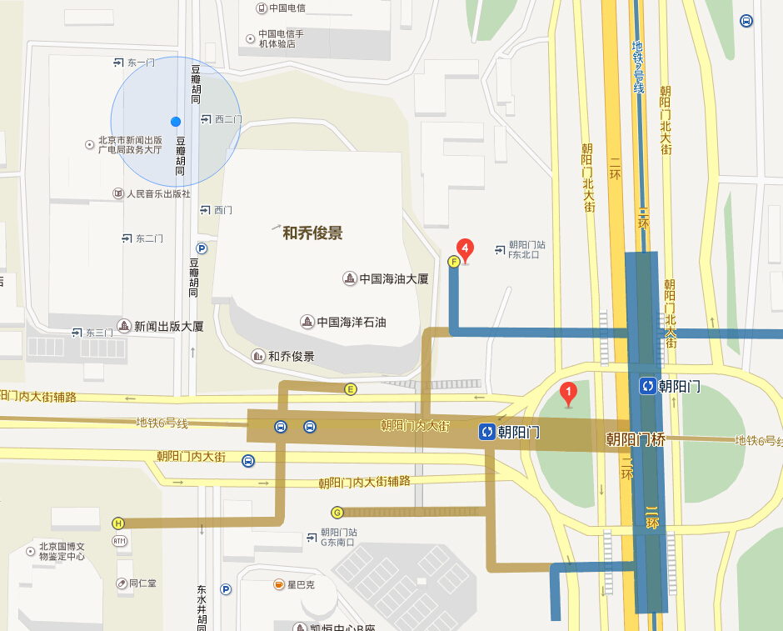

**北京市东城区朝阳门内大街甲55号**

**邮政编码：**100010

**咨询电话：**010-58110487

中国出版集团·漫像

二〇一六年九月